校级教学督导听课反馈（4月）

一、整体听课情况

4月份，校级教学督导共听课193次，覆盖了144门课程，课程覆盖率为11.89%，覆盖了168位教师，教师覆盖率为16.75%。平均得分84.26。

(一)整体听课情况

表1 4月份校级教学督导听课覆盖情况

| **院系名称** | **课程覆盖率（%）** | **教师覆盖率（%）** |
| --- | --- | --- |
| **各院系平均** | **11.89** | **16.75** |
| 教师教育研究院 | 100.00 | 40.00 |
| 泰山研究院 | 100.00 | 37.50 |
| 机械工程学院 | 23.21 | 26.83 |
| 数学与统计学院 | 22.45 | 18.75 |
| 历史学院 | 21.95 | 32.14 |
| 教师教育学院 | 21.33 | 22.67 |
| 信息科学技术学院 | 18.18 | 22.92 |
| 化学化工学院 | 16.90 | 22.81 |
| 马克思主义学院 | 15.79 | 16.39 |
| 外国语学院 | 13.58 | 13.48 |
| 生物与酿酒工程学院 | 13.46 | 23.68 |
| 体育学院 | 12.50 | 18.75 |
| 物理与电子工程学院 | 11.63 | 19.35 |
| 文学与传媒学院 | 10.53 | 17.65 |
| 商学院 | 7.55 | 8.33 |
| 旅游学院 | 5.06 | 7.14 |
| 艺术学院 | 4.88 | 10.31 |
| 数字经济学院 | 4.23 | 6.98 |
| 土木与建筑工程学院 | 4.00 | 7.14 |

（二）各学院得分

4月校级教学督导评价，各院系中得分最高的是土木与建筑工程学院，平均得分91.00分，得分最低的是物理与电子工程学院，平均得分80.00分，以下为各院系的得分情况：

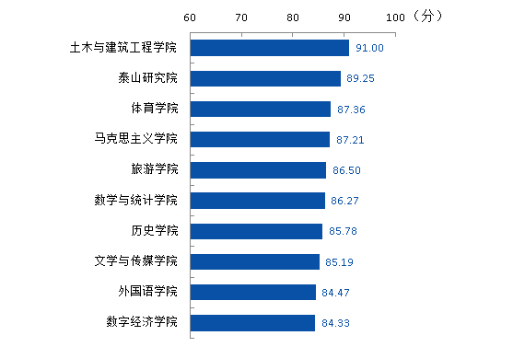

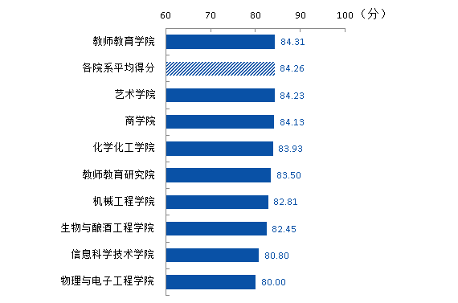

1. 各指标得分

表2 4月份校级教学督导评课各项指标得分

| **指标点** | **指标内容** | **满分** | **平均得分** |
| --- | --- | --- | --- |
| 1 | 教学理念体现“学生中心”教育理念，体现立德树人思想，符合学科特色与课程要求；以新工科、新文科建设为引领，推动教育教学改革，提高应用型人才培养能力。 | 5.00 | 4.31 |
| 2 | 落实立德树人根本任务，深挖课程思政元素，有机融入课程教学，显性教育与隐性教育相统一，实现“三全育人”。 | 5.00 | 4.07 |
| 3 | 教态仪表自然得体，精神饱满，亲和力强；肢体语言运用合理、恰当；使用普通话授课，语言清晰、流畅、准确、生动，语速节奏恰当。 | 10.00 | 8.98 |
| 4 | 多媒体课件设计美观大方，图、表、文字比例合适，与板书合理、有机结合。 | 10.00 | 8.31 |
| 5 | 教学内容有深度、广度，体现高阶性、创新性与挑战度；反映学科前沿与学科交叉融合，渗透专业思想，使用高质量的教学资源。 | 10.00 | 8.38 |
| 6 | 教学内容满足行业与社会需求，对教材研究透彻，对学情分析充分，确定的重点、难点科学合理，并能够在教学过程中体现。 | 10.00 | 8.59 |
| 7 | 教学目标科学、准确，符合大纲要求、学科特点与学生实际，课堂教学目标呼应课程教学目标。 | 10.00 | 8.81 |
| 8 | 课堂教学形式灵活，方法、手段新颖，能充分、熟练使用在线教学平台做好课前预习、课堂教学引入、学习内容深化、随堂测验等环节。 | 10.00 | 8.18 |
| 9 | 能依据课堂教学目标设置课堂互动，能灵活应对学生的反馈，引导学生思考、质疑和讨论。 | 10.00 | 8.22 |
| 10 | 课堂讲授富有吸引力，课堂气氛融洽，学生思维活跃，深度参与课堂。 | 10.00 | 8.15 |
| 11 | 学生知识、能力与思维得到发展，实现教学目标的达成。形成适合学科特色、学生特点的教学模式。 | 10.00 | 8.26 |

表3 4月份校级教学督导评课指标学院得分

| **院系名称** | **总得分** | **4月份被评次数** | **指标1** | **指标2** | **指标3** | **指标4** | **指标5** | **指标6** | **指标7** | **指标8** | **指标9** | **指标10** | **指标11** |
| --- | --- | --- | --- | --- | --- | --- | --- | --- | --- | --- | --- | --- | --- |
| **各院平均** | **84.26** | **10.2** | **4.31** | **4.07** | **8.98** | **8.31** | **8.38** | **8.59** | **8.81** | **8.18** | **8.22** | **8.15** | **8.26** |
| 土木与建筑工程学院 | 91.00 | 1 | 5.0 | 2.0 | 10.0 | 8.0 | 9.0 | 10.0 | 9.0 | 9.0 | 10.0 | 10.0 | 9.0 |
| 泰山研究院 | 89.25 | 4 | 4.5 | 4.5 | 9.5 | 9.5 | 9.25 | 9.0 | 9.0 | 8.25 | 8.5 | 8.5 | 8.75 |
| 体育学院 | 87.36 | 14 | 4.75 | 4.57 | 9.18 | 7.93 | 8.14 | 8.93 | 9.07 | 8.46 | 8.68 | 8.82 | 8.82 |
| 马克思主义学院 | 87.21 | 12 | 4.38 | 4.33 | 9.58 | 8.29 | 8.71 | 8.83 | 9.33 | 8.29 | 8.5 | 8.25 | 8.71 |
| 旅游学院 | 86.50 | 4 | 4.5 | 4.5 | 9.13 | 8.88 | 8.5 | 8.75 | 8.75 | 8.88 | 8.25 | 8.13 | 8.25 |
| 数学与统计学院 | 86.27 | 11 | 4.36 | 3.73 | 8.82 | 8.36 | 8.73 | 8.64 | 8.82 | 8.55 | 8.73 | 8.82 | 8.73 |
| 历史学院 | 85.78 | 11 | 4.77 | 4.73 | 8.95 | 8.17 | 8.75 | 8.63 | 9.25 | 8.08 | 7.97 | 8.19 | 8.29 |
| 文学与传媒学院 | 85.19 | 9 | 4.33 | 4.3 | 9.18 | 8.28 | 8.53 | 8.99 | 9.08 | 8.32 | 8.28 | 7.83 | 8.07 |
| 外国语学院 | 84.47 | 15 | 4.27 | 4.03 | 9.3 | 8.8 | 8.13 | 8.53 | 8.87 | 8.1 | 8.2 | 8.07 | 8.17 |
| 数字经济学院 | 84.33 | 3 | 4.17 | 4.17 | 8.5 | 8.67 | 8.17 | 9.0 | 10.0 | 8.0 | 7.83 | 7.67 | 8.17 |
| 教师教育学院 | 84.31 | 20 | 4.43 | 4.05 | 9.37 | 8.63 | 8.39 | 8.47 | 8.94 | 7.87 | 8.14 | 7.88 | 8.18 |
| 艺术学院 | 84.23 | 11 | 4.27 | 4.0 | 9.45 | 7.73 | 8.05 | 8.73 | 9.14 | 8.18 | 8.27 | 8.14 | 8.27 |
| 商学院 | 84.13 | 4 | 4.13 | 4.25 | 8.75 | 8.63 | 8.13 | 8.5 | 9.75 | 7.88 | 7.88 | 8.13 | 8.13 |
| 化学化工学院 | 83.93 | 15 | 4.07 | 3.87 | 8.8 | 8.67 | 8.53 | 8.53 | 8.33 | 8.2 | 8.27 | 8.27 | 8.4 |
| 教师教育研究院 | 83.50 | 2 | 5.0 | 5.0 | 9.25 | 8.25 | 8.25 | 8.25 | 8.25 | 8.25 | 8.0 | 7.5 | 7.5 |
| 机械工程学院 | 82.81 | 16 | 4.38 | 3.94 | 8.69 | 7.94 | 8.56 | 8.56 | 8.44 | 8.19 | 8.06 | 8.06 | 8.0 |
| 生物与酿酒工程学院 | 82.45 | 11 | 4.18 | 4.0 | 8.45 | 8.18 | 8.18 | 8.36 | 8.55 | 7.91 | 8.27 | 8.18 | 8.18 |
| 信息科学技术学院 | 80.80 | 15 | 3.87 | 3.67 | 8.67 | 8.0 | 8.0 | 8.2 | 8.47 | 8.13 | 8.0 | 7.8 | 8.0 |
| 物理与电子工程学院 | 80.00 | 15 | 3.93 | 3.6 | 8.27 | 8.07 | 8.2 | 8.33 | 8.2 | 8.07 | 7.73 | 7.8 | 7.8 |

二、教学督导听课评价

（一）好的课堂教学评价

1.教学语言清晰，逻辑性强，抑扬顿挫，富有感染力和亲和力；

2.课堂教学过程中师生互动良好，启发效果明显；

3.教材内容娴熟，把控课堂能力较强；

4.课堂氛围活跃，教师善于鼓励和表扬学生，对于回答问题的同学给予了及时的肯定，做到了以学生为主，充分激发了学生学习的积极性；

5.教师的课堂教学具有设计感，环节的安排目的清楚，或由浅入深，或循序渐进；

6.课程内容紧扣学科前沿，注重理论与实践相结合，有助于学生更好地理解和掌握知识；

7.能够根据课程内容和学生实际情况灵活调整教学策略，使课堂教学更加生动有趣。

（二）课堂教学存在的问题

1.讲课缺乏感染力和节奏感，无启发性和师生互动交流，建议了解学情，熟悉授课内容，转变教学理念，提高课堂掌控力；

2.课堂语言不够规范，口语式讲述太多，不能抓住所讲内容的重点；

3.不能够脱离课本，抄课本和读课本的时间太多，课堂管理不够，很多同学没有听课；

4.学生中心理念不足，没有提问和学生参与，节奏较慢，建议精心设计教学内容，引导学生积极参与课堂，加快课堂节奏，增加信息量；

5.课件中大段文字，建议提炼重点。课堂只有老师的独角戏，难以调动学生参与学习。建议丰富教学案例，深挖其中蕴含的背景故事，引导学生积极思考，拓展思维；

6.课堂缺少学习氛围。建议对课堂适当组织管理，课件中的截图字迹模糊不清，建议选取高质量的课件资源；

7.以“灌输式”为主，课件不够精炼；课堂练习缺少明确任务要求和监督管理。建议缩短讲的时间，设计有效问题或活动增加思考时间，做到张弛有度；利用信息技术及时发现学生课堂练习完成情况，并有针对性地解决存在的问题；

8.师生间缺少互动、反馈。建议关注学生状况，精讲重点例题，引导、启发学生对关键、易错步骤的思考理解，让学生真正参与到课堂学习。对理论公式的讲解适当结合生活中的应用实例，既能激发学生学习兴趣，也是课程思政的切入点。

三、相关要求

1.本学期教务处对校级教学督导的整体听课情况每月反馈一次，请各二级学院要高度重视教师教学，制定本院教师教学能力提升计划，通过邀请校内外专家讲座、研讨交流、观摩示范等方式，更新教育教学理念，夯实教师教学基本功，不断提升教师教学能力。

2.教师可以登陆教务处网站，进入质量保障-资源中心，获取更多教师教学能力提升资源。

教务处

2024年4月30日